TRABAJANDO CON USUARIOS Y PERMISOS

Trabajo de Alejandro Sainz Sainz

BD-ACTIVIDAD 4.1

MODIFICANDO LA BBDD 3

CONSULTAS 4

1. NOMBRE DEL DEPARTAMENTO ACTUAL DE CADA EMPLEADO 4

2. NOMBRE, APELLIDOS Y SALARIO ACTUAL DE CADA EMPLEADO 5

3. LISTA COMPLETA DE LOS JEFES DE DPTO. ACUTALES Y SU TÍTULO 6

4. LOS 3 DEPARTAMENTOS CON MÁS TRABAJADORES 8

5. ENUMERA LOS TRABAJADORES QUE HAN TRABAJADO DOS AÑOS EN EL MISMO DPTO. 9

6. CALCULA EL SALARIO MEDIO DE CADA DEPARTAMENTO DE LOS TRABAJADORES QUE ACTUALMENTE TRABAJAN EN EL 10

7. MUESTRA EL TRABAJADOR MEJOR PAGADO DE CADA DPTO. DE LOS QUE TRABAJAN ACTUALMENTE EN EL 11

8. MUESTRA LOS DETALLES DEL JEFE DE DPTO. QUE MENOS COBRA ACTUALMENTE 12

9. MUESTRA LOS DATOS DEL PRIMER TRABAJADOR CONTRATADO EN LA EMPRESA 13

Ilustración 1 Consulta 1 4

Ilustración 2 Resultado de Consulta 1 4

Ilustración 3 Consulta 2 5

Ilustración 4 Resultado Consulta 2 5

Ilustración 5 Consulta 3 6

Ilustración 6 Resultado Consulta 3 6

Ilustración 7 Resultado Consulta 3-2 7

Ilustración 8 Consulta 4 8

Ilustración 9 Resultado Consulta 4 8

Ilustración 10 Consulta 5 9

Ilustración 11 Resultado Consulta 5 9

Ilustración 12 Consulta 6 10

Ilustración 13 Resultado Consulta 6 10

Ilustración 14 Consulta 7 11

Ilustración 15 Resultado Consulta 7 11

Ilustración 16 Consulta 8 12

Ilustración 17 Resultado Consulta 8 12

Ilustración 18 Consulta 9.1 13

Ilustración 19 Consulta 9.2 13

Ilustración 20 Consulta 9.3 13

Ilustración 21 Resultado Consulta 9.1 14

Ilustración 22 Resultado Consulta 9.2 14

Ilustración 23 Resultado Consulta 9.3 14

# MODIFICANDO LA BBDD

Comenzamos creando la Base de Datos nueva.

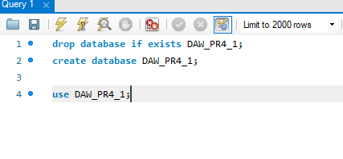

Creación de la nueva base de Datos

Compruebo que no da fallos. A partir de aquí, vamos a seguir con el resto de la práctica.

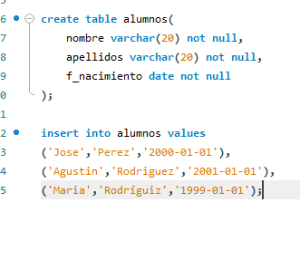

Creación de Tabla e inserción de datos

Tras la creación de la Base de Datos, siguiendo el enunciado, procedemos a la creación de la tabla sugerida y la inserción de los datos ficticios, 3 en este caso, que es la cantidad que nos solicita el ejercicio.

# CREACIÓN DE NUEVO USUARIO

El ejercicio nos pide ahora que creemos un nuevo usuario y nos conectemos con ese usuario a la base de datos que hemos creado. Vamos a ello.

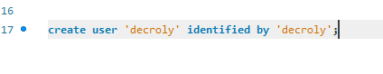

Comando creación de usuario

Siguiendo las instrucciones del temario, creamos el usuario y le asignamos un password.

Una vez creado el usuario, me va a sacar de la conexión. Pero en el siguiente intento, vemos lo siguiente.

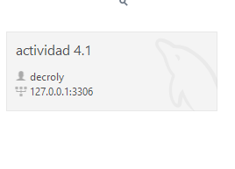

Nueva conexión, nuevo usuario

Al logearme a la base de datos creada, vemos el siguiente usuario, en este caso Decroly. Si pulso sobre esa conexión, vuelvo a entrar al script que estaba generando.

Ahora, siendo el usuario Decroly, intento ejecutar el siguiente comando en el script:



Probando comandos como usuario decroly

Con este comando debería dejarme ver todas las bases de datos creadas, en principio, en este caso, DAW_PR4_1, pero el resultado es distinto.

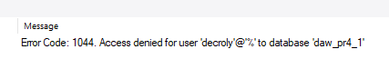

Resultado de la ejecución de comando

Como podemos ver en la imagen, nos da un acceso denegado para el usuario Decroly. Lo que debemos preguntarnos es porqué.

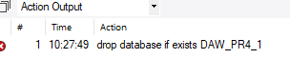

Fallo en la ejecución del script

Como vemos, este es el error por el que nos devuelve el mensaje de la imagen 6. Supongo que el motivo es que, al crear el usuario, no le hemos dado ningún permiso de nada, y al encontrar como primer comando en el script la línea “drop database if exists”, su falta de permisos hace que la ejecución de ese comando sea denegada.

El usuario que tenemos siempre por defecto es el usuario root, que dispone de todos los permisos habidos y por haber. Sin embargo, este nuevo usuario no cuenta con tantos privilegios.

# GESTIÓN DE PERMISOS

Lo primero que tuve que arreglar fue añadir lo siguiente a las primeras líneas.

Drop user Decroly;

Si no pongo esto, cada vez que ejecuto el script completo desde el principio, el programa casca, ya que me dice que no puede crear un usuario con un nombre ya existente.

Acto seguido pruebo a dar los permisos que se indica en el ejercicio (permiso de select y permiso de update en el campo f_nacimiento).



Garantizando nuevos permisos

Acto seguido, ejecutamos el script para ver el resultado.



Actualización de Privilegios

Como vemos en la imagen, la asignación de privilegios funciona correctamente.

Ahora lo que voy a tener que hacer, es volver a cambiar del usuario root al usuario decroly para continuar con el ejercicio.

Para ello, tendré que abrir una nueva hoja de script, una que sea exclusiva para el usuario decroly.

Al comienzo del script le tendré que indicar que BD tiene que usar.

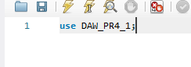

Script propio de usuario decroly

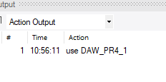

Ejecución de comando en figura 10

No se ve muy bien, pero la ejecución de el comando use no ha dado ningún problema.

Vamos a probar ahora a ejecutar los comando que anteriormente daban errores.

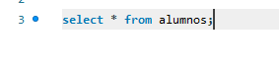

Uso del comando SELECT *

Después de otorgar el permiso de select a nuestro nuevo usuario, obtenemos el siguiente resultado.

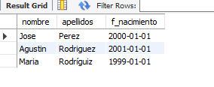

Resultado de SELECT por decroly.

A continuación, procederemos a realizar alguna modificación sobre el atributo f_nacimiento de esa misma tabla.

Para comprobar que los permisos están correctamente asignados, ya que los hice en una sola línea, probaré también a intentar modificar otros atributos y ver el resultado.

Lo primero que parece ser, que no podía garantizar los permisos en una sola instrucción de la forma en que lo había hecho. Así que de nuevo tuve que volver a desconectar el usuario decroly, para volver a conectarme como root y ejecutar una serie de cambio en el script.



Cambio en el comando de asignación de permisos

Con el cambio que vemos arriba, parece ser que se ejecuta sin problema. Ahora lo que queda es volver a cambiar de nuevo al usuario decroly para probar de nuevo los updates de los campos requeridos.

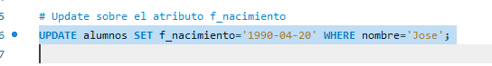

Ejecución de update sobre un campo f_nacimiento

Ahora ya, como decroly, en su propio script, intento ejecutar este comando. En principio se ejecuta sin problema. Vamos a ver el resultado.

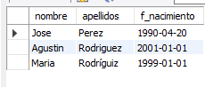

Resultado update

Aquí vemos que se ha actualizado el valor de la f_nacimiento como hemos solicitado.

Vamos a intentar ejecutar ahora el resto de operaciones que se nos indica en el ejercicio.

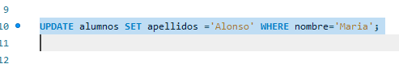

Nuevo intento de update